**Правила поведения при транспортных авариях**

**ТРАНСПОРТНЫЕ АВАРИИ**

В настоящее время любой вид транспорта представляет потенциальную угрозу здоровью и жизни человека. Технический прогресс одновременно с комфортом и скоростью передвижения принес и значительную степень угрозы. В зависимости от вида транспортной аварии возможно получение множественных травм и ожогов, в том числе опасных для жизни человека.

**АВАРИИ НА ЖЕЛЕЗНОДОРОЖНОМ ТРАНСПОРТЕ**

Основными причинами аварий и катастроф на железнодорожном транспорте являются неисправности пути, подвижного состава, средств сигнализации, централизации и блокировки, ошибки диспетчеров, невнимательность и халатность машинистов.  
  
Чаще всего происходит сход подвижного состава с рельсов, столкновения, наезды на препятствия на переездах, пожары и взрывы непосредственно в вагонах. Тем не менее, ехать в поезде примерно в три раза безопаснее, чем лететь на самолете, и в 10 раз безопаснее, чем ехать в автомобиле.

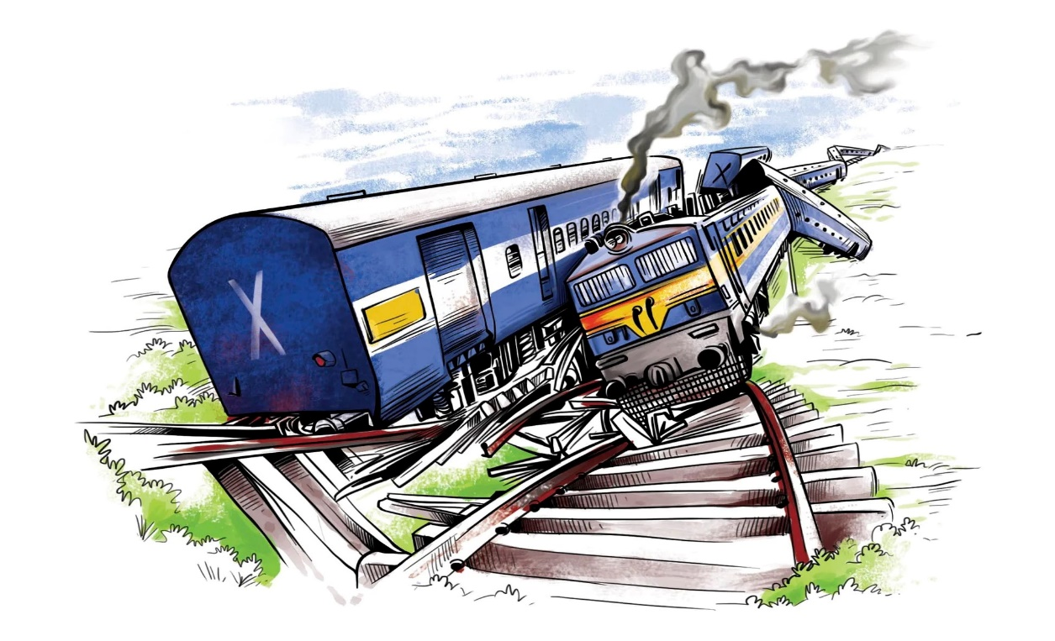

**ОСНОВНЫЕ ПРОФИЛАКТИЧЕСКИЕ ПРАВИЛА**

Знайте, что с точки зрения безопасности самые лучшие места в поезде – центральные вагоны, купе с аварийным выходом-окном или расположенное ближе к выходу из вагона, нижние полки.

Как только Вы оказались в вагоне, узнайте, где расположены аварийные выходы и огнетушители. Соблюдайте следующие правила: - при движении поезда не открывайте наружные двери, не стойте на подножках и не высовывайтесь из окон; - тщательно укладывайте багаж на верхних багажных полках; - не срывайте без крайней необходимости стоп-кран; - запомните, что даже при пожаре нельзя останавливать поезд на мосту, в тоннеле и в других местах, где осложниться эвакуация; - курите только в установленных местах; - не возите с собой горючие, химически- и взрывоопасные вещества; - не включайте в электросеть вагона бытовые приборы; - при запахе горелой резины или появлении дыма немедленно обращайтесь к проводнику.

**КАК ДЕЙСТВОВАТЬ ПРИ ЖЕЛЕЗНОДОРОЖНОЙ АВАРИИ**

При крушении или экстренном торможении закрепитесь, чтобы не упасть. Для этого схватитесь за поручни и упритесь в стену или сиденье ногами. Безопаснее всего опуститься на пол вагона. После первого удара не расслабляйтесь и держите все мышцы напряженными до тех пор, пока не станет окончательно ясно, что движения больше не будет.

**КАК ДЕЙСТВОВАТЬ ПОСЛЕ ЖЕЛЕЗНОДОРОЖНОЙ АВАРИИ**

Сразу после аварии быстро выбирайтесь из вагона через дверь или окна – аварийные выходы (в зависимости от обстановки), так как высока вероятность пожара. При необходимости разбивайте окно купе только тяжелыми подручными предметами. При покидании вагона через аварийный выход выбирайтесь только на полевую сторону железнодорожного пути, взяв с собой документы, деньги, одежду или одеяла. При пожаре в вагоне закройте окна, чтобы ветер не раздувал пламя, и уходите от пожара в передние вагоны. Если невозможно – идите в конец поезда, плотно закрывая за собой все двери. Прежде чем выйти в коридор, подготовьте защиту для дыхания: шапки, шарфы, куски ткани, смоченные водой. Помните о том, что при пожаре материал, которым облицованы стены вагонов – малминит – выделяет токсичный газ, опасный для жизни.

Оказавшись снаружи, немедленно включайтесь в спасательные работы: при необходимости помогите пассажирам других купе разбить окна, вытаскивайте пострадавших и т.д.

Если при аварии разлилось топливо, отойдите от поезда на безопасное расстояние, т.к. возможен пожар и взрыв.

Если токонесущий провод оборван и касается земли, удаляйтесь от него прыжками или короткими шажками, чтобы обезопасить себя от шагового напряжения. Расстояние, на которое растекается электроток по земле, может быть от двух (сухая земля) до 30 м (влажная).

В настоящее время любой вид транспорта представляет потенциальную угрозу здоровью и жизни человека. Технический прогресс одновременно с комфортом и скоростью передвижения принес и значительную степень угрозы. В зависимости от вида транспортной аварии возможно получение множественных травм и ожогов, в том числе опасных для жизни человека.

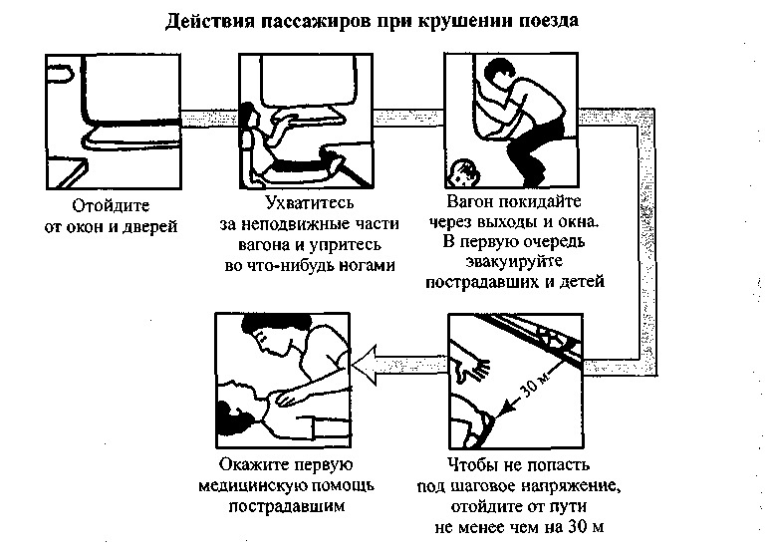

**АВАРИИ НА АВТОМОБИЛЬНОМ ТРАНСПОРТЕ**

Около 75% всех аварий на автомобильном транспорте происходит из-за нарушения водителями правил дорожного движения. Наиболее опасными видами нарушений по-прежнему остаются превышение скорости, игнорирование дорожных знаков, выезд на полосу встречного движения и управление автомобилем в нетрезвом состоянии. Очень часто приводят к авариям плохие дороги (главным образом скользкие), неисправность машин (на первом месте – тормоза, на втором – рулевое управление, на третьем – колеса и шины).

Особенность автомобильных аварий состоит в том, что 80% раненых погибает в первые три часа из-за обильных кровопотерь.  
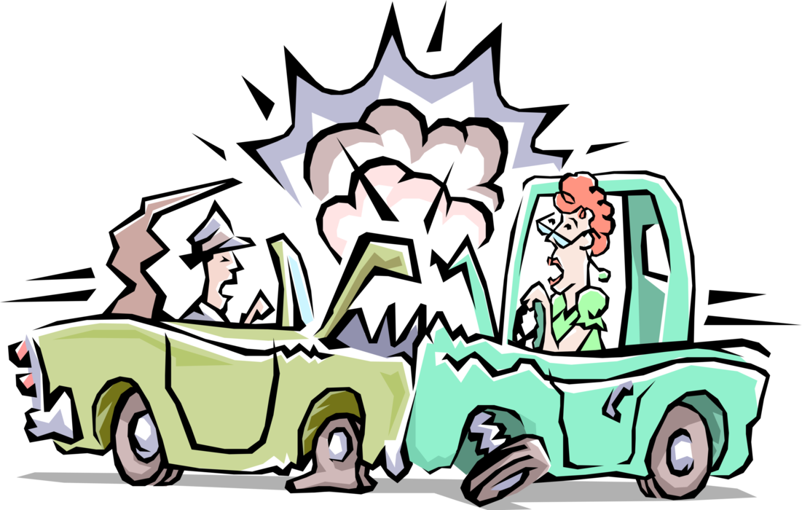

**КАК ДЕЙСТВОВАТЬ ПРИ НЕИЗБЕЖНОСТИ СТОЛКНОВЕНИЯ**

Сохраняйте самообладание – это позволит управлять машиной до последней возможности. До предела напрягите все мышцы, не расслабляйтесь до полной остановки. Сделайте все, чтобы уйти от встречного удара: кювет, забор, кустарник, даже дерево лучше идущего на Вас автомобиля. Помните о том, что при столкновении с неподвижным предметом удар левым или правым крылом хуже, чем всем бампером. При неизбежности удара защитите голову. Если автомашина идет на малой скорости, вдавитесь в сиденье спиной, и, напрягая все мышцы, упритесь руками в рулевое колесо. Если же скорость превышает 60 км/ч и Вы не пристегнуты ремнем безопасности, прижмитесь грудью к рулевой колонке.

Если Вы едете на переднем месте пассажира, закройте голову руками и завалитесь на бок, распростершись на сидении. Сидя на заднем сидении, постарайтесь упасть на пол. Если рядом с Вами ребенок – накройте его собой.

**КАК ДЕЙСТВОВАТЬ ПОСЛЕ АВАРИИ**

Определитесь, в каком месте автомобиля, и в каком положении Вы находитесь, не горит ли автомобиль и не подтекает ли бензин (особенно при опрокидывании). Если двери заклинены, покиньте салон автомобиля через окна, открыв их или разбив тяжелыми подручными предметами. Выбравшись из машины, отойдите от нее как можно дальше – возможен взрыв.

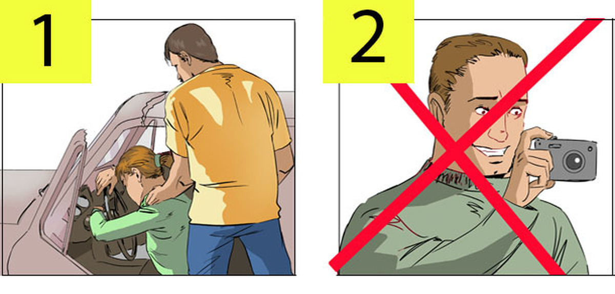

**КАК ДЕЙСТВОВАТЬ ПРИ ПАДЕНИИ АВТОМОБИЛЯ В ВОДУ**

При падении в воду машина может держаться на плаву некоторое время, достаточное для того, чтобы покинуть ее. Выбирайтесь через открытое окно, т.к. при открывании двери машина резко начнет тонуть.

При погружении на дно с закрытыми окнами и дверьми воздух в салоне автомобиля держится несколько минут. Включите фары (чтобы машину было легче искать), активно провентилируйте легкие (глубокие вдохи и выдохи позволяют наполнить кровь кислородом «впрок»), избавьтесь от лишней одежды, захватите документы и деньги. Выбирайтесь из машины через дверь или окно при заполнении машины водой наполовину, иначе Вам помешает поток воды, идущей в салон. При необходимости разбейте лобовое стекло тяжелыми подручными предметами. Протиснитесь наружу, взявшись руками за крышу машины, а затем резко плывите вверх.

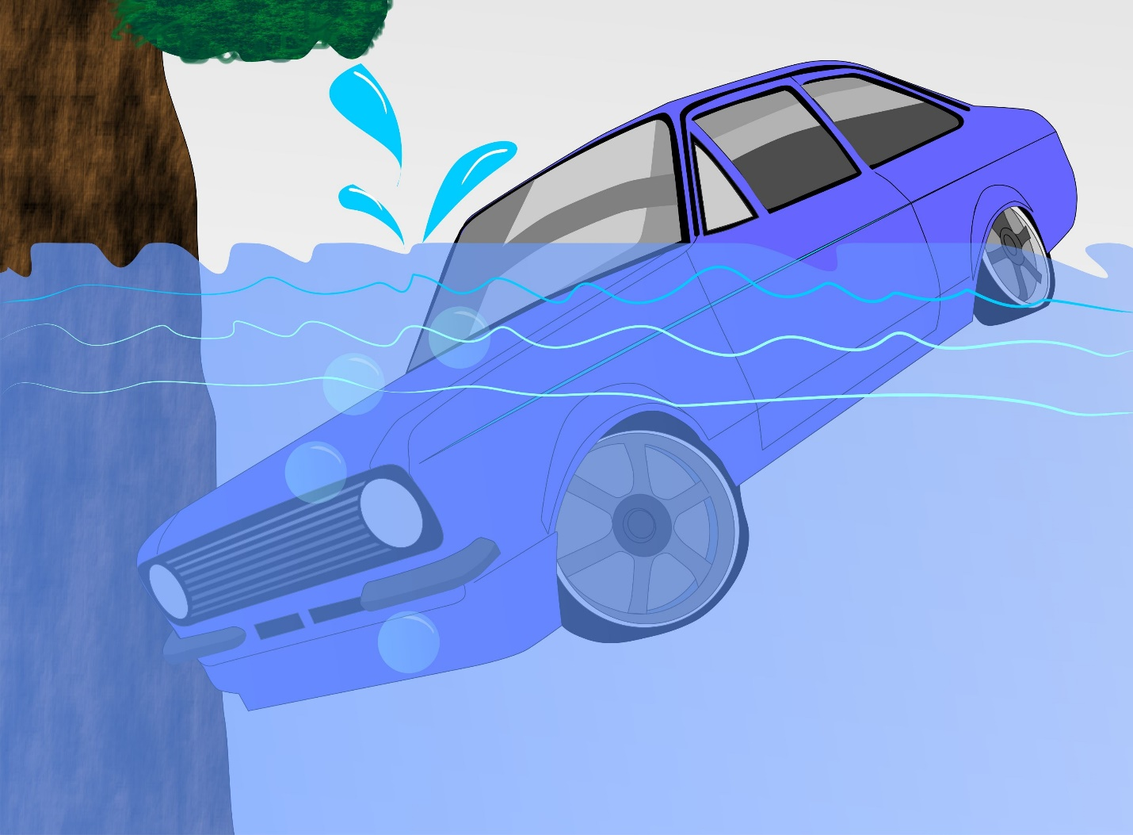  
  
**КАК ОБЕСПЕЧИТЬ ЛИЧНУЮ БЕЗОПАСНОСТЬ ПРИ ДВИЖЕНИИ В ОБЩЕСТВЕННОМ ТРАНСПОРТЕ**

Находясь в общественном транспорте, при отсутствии свободных сидячих мест постарайтесь встать в центре салона, держась за поручень для большей устойчивости. Обратите внимание на расположение аварийных и запасных выходов.  
  
Электрическое питание трамваев и троллейбусов создает дополнительную угрозу поражения человека электричеством (особенно в дождливую погоду), поэтому наиболее безопасными являются сидячие места. Если обнаружилось, что салон находится под напряжением – покиньте его. При аварии у выходов возможна паника и давка. В этом случае воспользуйтесь аварийным выходом, выдернув специальный шнур и выдавив стекло.

В случае пожара в салоне сообщите об этом водителю, откройте двери (с помощью аварийного открывания), аварийные выходы или разбейте окно. При наличии в салоне огнетушителя примите меры к ликвидации очага пожара. Защитите органы дыхания от дыма платком, шарфом или другими элементами одежды. Выбирайтесь из салона наружу пригнувшись и не касаясь металлических частей, так как в трамвае и троллейбусе возможно поражение электричеством.

При падении автобуса в воду дождитесь заполнения салона водой наполовину, задержите дыхание и выныривайте через дверь, аварийный выход или разбитое окно.

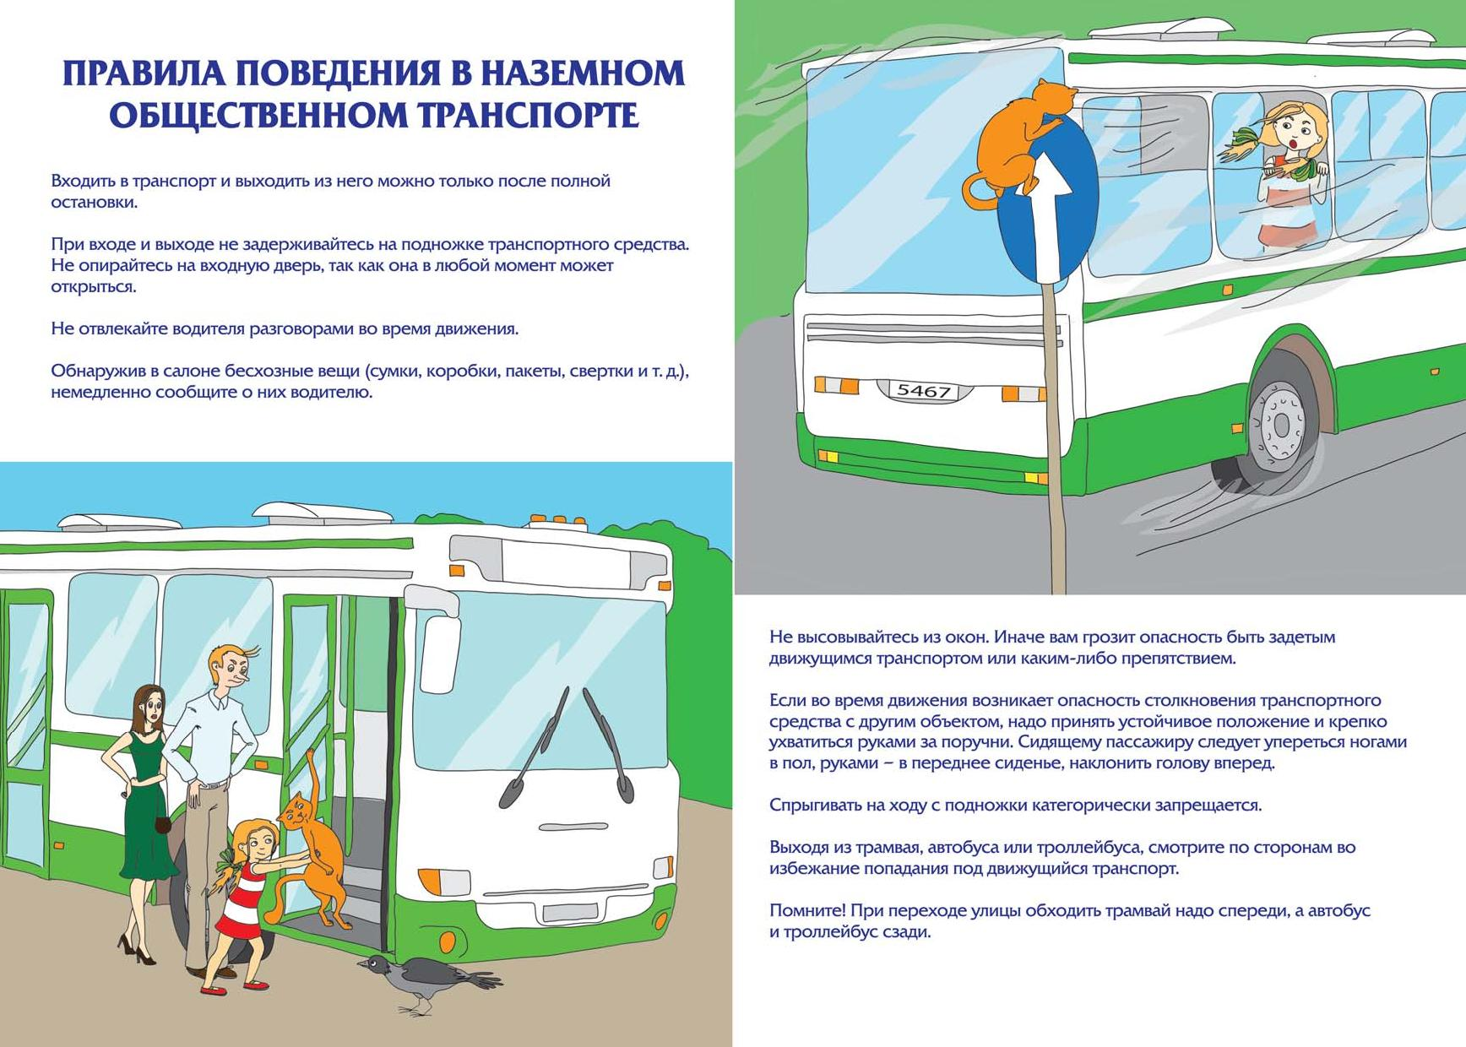

**АВАРИИ НА ВОЗДУШНОМ ТРАНСПОРТЕ**

Авиационные аварии и катастрофы возможны по многим причинам. К тяжелым последствиям приводят разрушения отдельных конструкций самолета, отказ двигателей, нарушение работы систем управления, электропитания, связи, пилотирования, недостаток топлива, перебои в жизнеобеспечении экипажа и пассажиров.

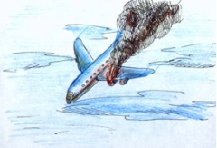

**КАК ДЕЙСТВОВАТЬ ПРИ ДЕКОМПРЕССИИ**

**ДЕКОМПРЕССИЯ**– это разряжение воздуха в салоне самолета при нарушении его герметичности. Быстрая декомпрессия обычно начинается с оглушительного рева (уходит воздух). Салон наполняется пылью и туманом. Резко снижается видимость. Из легких человека быстро выходит возд3ух, и его нельзя задержать. Одновременно могут возникнуть звон в ушах и боли в кишечнике. В этом случае, не дожидаясь команды, немедленно наденьте кислородную маску. Не пытайтесь оказать кому-либо помощь до того, как сами наденете маску, даже если это Ваш ребенок: если Вы не успеете помочь себе и потеряете сознание, вы оба окажетесь без кислорода. Сразу же после надевания маски пристигните ремни безопасности и подготовьтесь к резкому снижению.

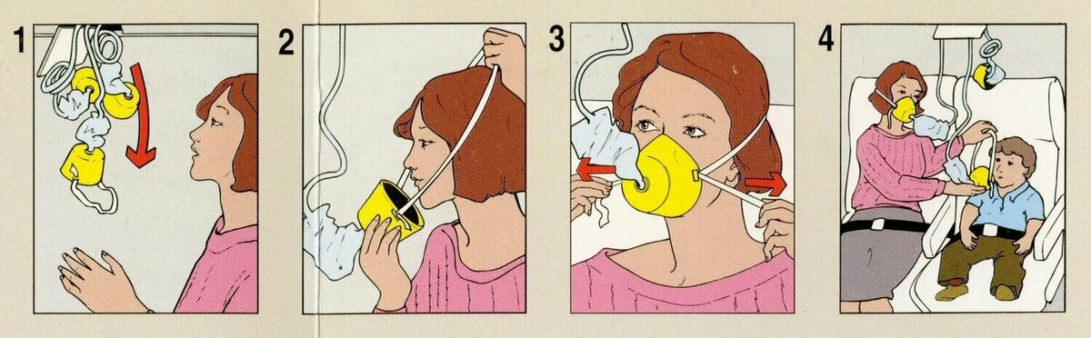

**КАК ДЕЙСТВОВАТЬ ПРИ ПОЖАРЕ НА САМОЛЕТЕ**

Помните, что в случае пожара на борту самолета наибольшую опасность представляет дым, а не огонь. Дышите только через хлопчатобумажные или шерстяные элементы одежды, по возможности, смоченные водой. Пробираясь к выходу, двигайтесь пригнувшись или на четвереньках, так как внизу салона задымленность меньше. Защитите открытые участки тела от прямого воздействия огня, используя имеющуюся одежду, пледы и т.д. После приземления и остановки самолета немедленно направляйтесь к ближайшему выходу, так как высока вероятность взрыва. Если проход завален, пробирайтесь через кресла, опуская их спинки. При эвакуации избавьтесь от ручной клади и избегайте выхода через люки, вблизи которых имеется открытый огонь или сильная задымленность.  
  
После выхода из самолета удалитесь от него как можно дальше и лягте на землю, прижав голову руками – возможен взрыв.

В любой ситуации действуйте без паники и решительно, это способствует Вашему спасению.

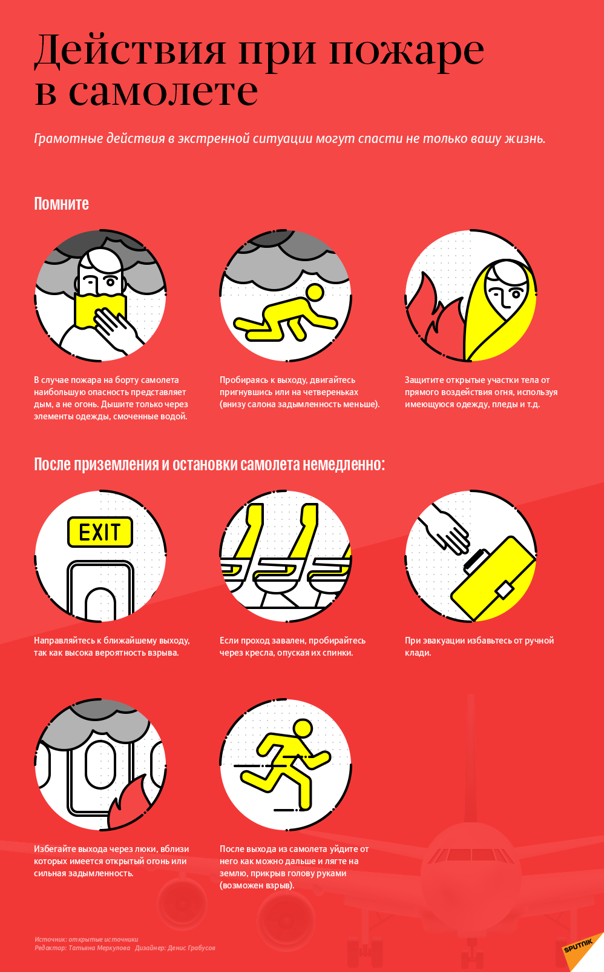

**КАК ДЕЙСТВОВАТЬ ПРИ «ЖЕСТКОЙ» ПОСАДКЕ И ПОСЛЕ НЕЕ**

Перед каждым взлетом и посадкой тщательно подгоняйте ремень безопасности. Он должен быть плотно закреплен как можно ниже у Ваших бедер. Проверьте, нет ли у Вас над головой тяжелых чемоданов.

Аварии на взлете и посадке внезапны, поэтому обращайте внимание на дым, резкое снижение, остановку двигателей и т.д. Освободите карманы от острых предметов, согнитесь и плотно сцепите руки под коленями (или схватитесь за лодыжки). Голову уложите на колени или наклоните ее как можно ниже. Ноги уприте в пол, выдвинув их как можно дальше, но не под переднее кресло. В момент удара максимально напрягитесь и подготовьтесь к значительной перегрузке. Ни при каких обстоятельствах не покидайте своего места до полной остановки самолета, не поднимайте панику.

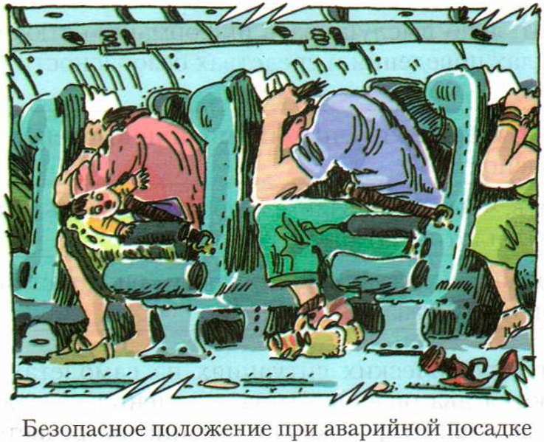

**АВАРИИ НА ВОДНОМ ТРАНСПОРТЕ**

Большинство крупных аварий и катастроф на судах происходит под воздействием ураганов, штормов, туманов, льдов, а также по вине людей – капитанов, лоцманов и членов экипажа. Зачастую аварии происходят из-за промахов и ошибок при проектировании и строительстве судов.

Среди предварительных мер защиты пассажиру можно посоветовать запомнить дорогу из своей каюты к спасательным шлюпкам на верхнюю палубу, так как во время катастрофы ориентироваться очень трудно, особенно при задымлении и крене судна.

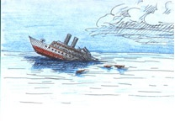

**КАК ДЕЙСТВОВАТЬ ПРИ ВЫСАДКЕ С СУДНА**

Помните, что решение об оставлении судна принимает только капитан. При высадке с судна выполняйте указания членов экипажа и соблюдайте следующие правила:

- в первую очередь в шлюпках предоставляются места женщинам, детям, раненым и старикам;

- перед посадкой в шлюпку или на спасательный плот наденьте на себя побольше одежды, а сверху – спасательный жилет. Если есть возможность, погрузите в шлюпку одеяла, дополнительную одежду, аварийное радио, питьевую воду и еду;

- если Вы вынуждены прыгать с борта корабля в воду, то желательно с высоты не более пяти метров, закрыв рот и нос одной рукой, второй крепко держась за жилет;

- так как в воде с каждым движением увеличиваются потери тепла, плывите только к спасательному средству;

- после погрузки на спасательное средство необходимо отплыть на безопасное расстояние от тонущего судна (не менее 100 м).

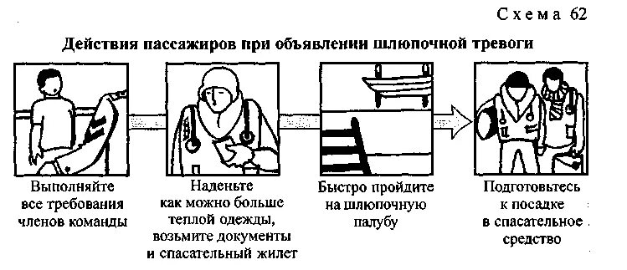

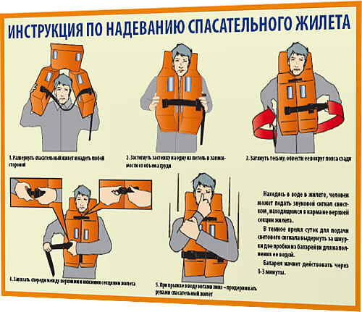

**КАК ДЕЙСТВОВАТЬ ПРИ ОТСУТСТВИИ СПАСАТЕЛЬНЫХ СРЕДСТВ**

Находясь в воде, подавайте сигналы свистком или поднятием руки.

Двигайтесь как можно меньше, чтобы сохранить тепло. Потеря тепла в воде происходит в несколько раз быстрее, чем на воздухе, поэтому движения даже в теплой воде должны быть сведены к тому, чтобы только держаться на плаву. В спасательном жилете для сохранения тепла сгруппируйтесь, обхватите руками с боков грудную клетку и поднимите бедра повыше, чтобы вода меньше омывала область паха. Этот способ увеличит расчетный срок выживания в холодной воде почти на 50%. Если на Вас нет спасательного жилета, поищите глазами какой-нибудь плавающий предмет и ухватитесь за него, чтобы было легче держаться на плаву до прибытия спасателей. Отдыхайте, лежа на спине.

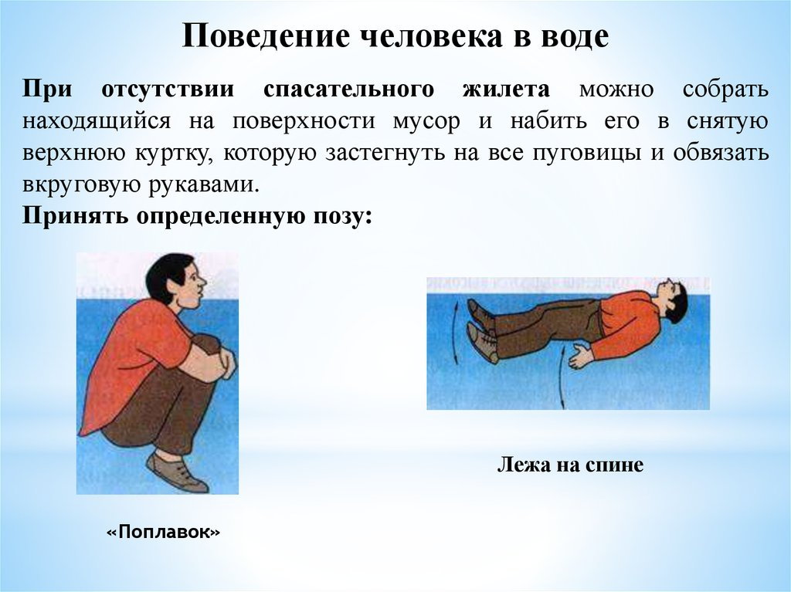

**КАК ДЕЙСТВОВАТЬ ПРИ НАХОЖДЕНИИ НА СПАСАТЕЛЬНОМ ПЛАВАТЕЛЬНОМ СРЕДСТВЕ**

Примите таблетки от морской болезни. Чтобы сберечь тепло, на шлюпке держитесь ближе к другим пострадавшим, делайте физические упражнения. Давайте пить только больным и раненым. В открытом море, если нет обоснованной надежды достичь берега или выйти на судовые пути, старайтесь держаться вместе с другими шлюпками вблизи места гибели судна.

Держите ноги по возможности сухими. Регулярно поднимайте ноги и двигайте ими для снятия отечности. Никогда не пейте морскую воду. Сохраняйте жидкость в организме, сокращая бесполезные движения. Для сокращения потоотделения днем увлажняйте одежду, а для снижения температуры внутри плота смачивайте водой его наружную оболочку. Употребляйте в день не более 500-600 мл воды, разделив их на многочисленные малые дозы с самой большой дозой вечером. Питайтесь только аварийным запасом пищи. Сохраняйте дымовые шашки до момента, когда появится реальная возможность того, что их заметят. Не применяйте шашки все вместе в надежде обнаружить себя, поручите их применение одному человеку.  
  
Не паникуйте! Помните, что без питья средний взрослый человек может оставаться в живых от 3 до 10 дней. При рационе 500-600 мл воды в сутки разумно действующий взрослый человек способен продержаться даже в тропиках не меньше 10 дней без серьезных изменений в организме. Без пищи можно прожить месяц и более.

